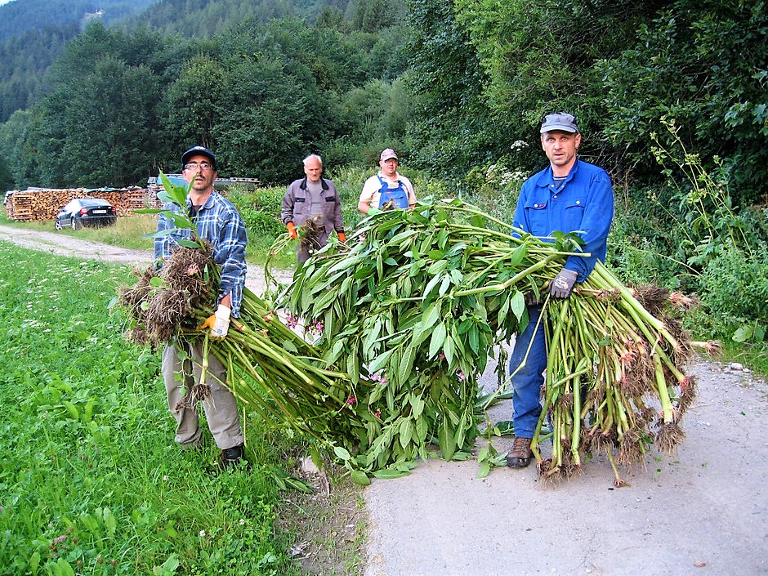

**2018**

**„Jede helfende Hand ist hilfreich“**

**„Du kannst etwas verändern“**

**Mit freundlicher Unterstützung von:**

**© Konrad Pagitz**

Bürger – Aktion

für die heimische Vielfalt in Jenbach

[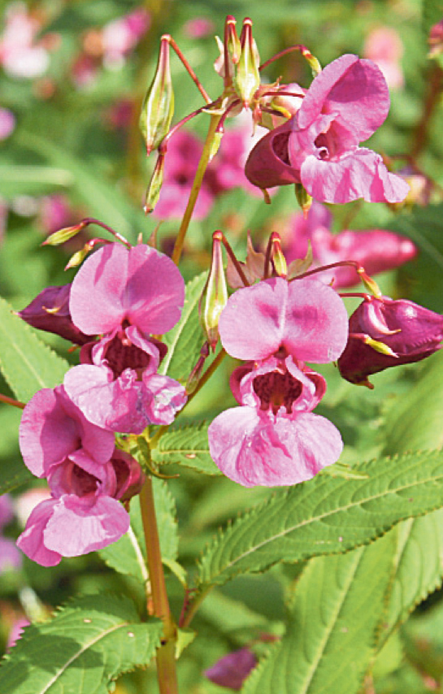](https://www.google.at/url?sa=i&rct=j&q=&esrc=s&source=images&cd=&cad=rja&uact=8&ved=2ahUKEwibk8XMitvaAhWSbFAKHcAaALYQjRx6BAgAEAU&url=https://austria-forum.org/af/Wissenssammlungen/Essays/%C3%96kologie/Invasoren&psig=AOvVaw25nEBnxTBoc3bnHD254fba&ust=1524940068846880)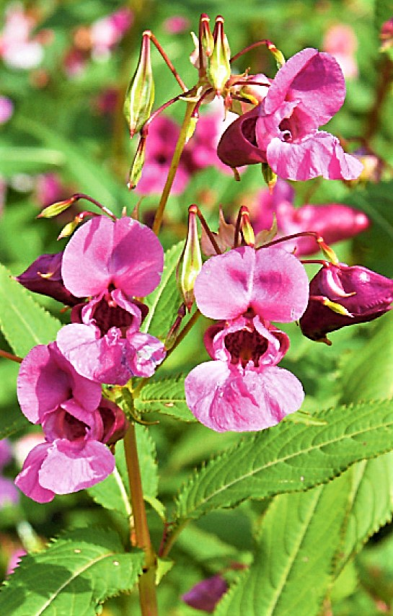

**Bitte helfen Sie mit beim Entfernen des**

**invasiven Springkrauts!**

**Termine**: Freitag, 08. Juni 2018

**Treffpunkt**: 09:00 Uhr Bauhof Jenbach

**Anmeldung bei**: Ing. Otto Lederwasch

+43 5244 6930 36

[lederwasch@jenbach.at](mailto:lederwasch@jenbach.at)

Montag – Freitag (08:00 – 12:00)

Mit Unterstützung des Planungsverbandes Zillertals

www.planungsverband-zillertal.at

**© Austria-forum**

[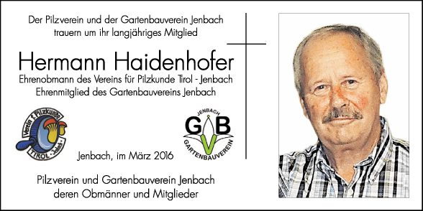](https://www.google.at/url?sa=i&rct=j&q=&esrc=s&source=images&cd=&cad=rja&uact=8&ved=2ahUKEwiZrfKK59jaAhVLI1AKHfI9AIcQjRx6BAgAEAU&url=https://traueranzeigen.tt.com/?anzeigendatum%3D2016-03-18&psig=AOvVaw3w3JeCG3hBELfbzyD44u9H&ust=1524861815667745)[](http://www.google.at/url?sa=i&rct=j&q=&esrc=s&source=images&cd=&cad=rja&uact=8&ved=0ahUKEwjqjYSustfVAhUEORQKHbdiDfwQjRwIBw&url=http://www.ev.breitenbach.at/htm/Ergebnisse_2005.htm&psig=AFQjCNGpZHwys5sW0-_ZjWkUy8Efp_Vw9g&ust=1502822513410319)[](https://www.google.at/url?sa=i&rct=j&q=&esrc=s&source=images&cd=&cad=rja&uact=8&ved=2ahUKEwj1gtu85tjaAhUImrQKHRXCB0MQjRx6BAgAEAU&url=http://kufstein.naturfreunde.at/&psig=AOvVaw2XKUU-KAPlKTf7MCqCXid7&ust=1524861629514818)

[](http://www.google.at/url?sa=i&rct=j&q=&esrc=s&source=images&cd=&cad=rja&uact=8&ved=0ahUKEwiJ8IXdstfVAhUEWBQKHc1IDUoQjRwIBw&url=http://jenbach.naturfreunde.at/&psig=AFQjCNHwjJSC9n6OIgl6IYAla0Uv4kNUwg&ust=1502823169557517)

*Designt von* ***Stefan Rainer***